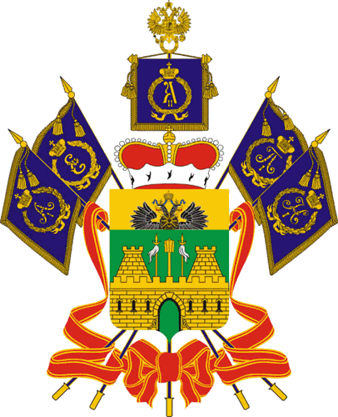

**МИНИСТЕРСТВО ТРУДА И СОЦИАЛЬНОГО РАЗВИТИЯ**

**КРАСНОДАРСКОГО КРАЯ**

**ПРИКАЗ**

от 24.09.2021 № 1531

г. Краснодар

**О признании утратившим силу приказа**

**департамента труда и занятости населения**

**Краснодарского края от 10 февраля 2014 г. № 48**

**"О системе управления охраной труда в департаменте**

**труда и занятости населения Краснодарского края"**

В соответствии с постановлением главы администрации (губернатора) Краснодарского края от 21 декабря 2015 г. № 1240 "О министерстве труда и социального развития Краснодарского края" п р и к а з ы в а ю:

1. Признать утратившими силу приказ департамента труда и занятости населения Краснодарского края от 10 февраля 2014 г. № 48 "О системе управления охраной труда в департаменте труда и занятости населения Краснодарского края".

2. Отделу информационно-аналитической и методической работы (Гаврилец И.В.) обеспечить:

1) направление настоящего приказа для размещения (опубликования) на официальном сайте администрации Краснодарского края в информационно-телекоммуникационной сети "Интернет";

2) размещение настоящего приказа на официальном сайте министерства труда и социального развития Краснодарского края.

3. Приказ вступает в силу на следующий день после его официального опубликования.

Министр С.П. Гаркуша